亳州市财政局文件

财库〔2017〕486号

关于印发《亳州市市级预算执行动态监控

预警目录》的通知

市直各预算单位，国库集中支付各代理银行：

为进一步加强财政资金监管，规范财政财务收支行为，现将《亳州市市级预算执行动态监控预警目录》印发给你们，从2018年1月1日起开始执行。执行中有何问题，请及时向市财政局反映。

2017年12月28日



亳州市市级预算执行动态监控预警目录

一、动态监控的对象：市级财政预算执行各部门、单位，国库集中支付各代理银行。

二、动态监控的范围：纳入市级国库集中支付的所有财政性资金，包括通过财政直接支付和财政授权支付两种方式支付的资金。对预算执行中经济分类科目调整、用款计划申报下达、资金支付、资金清算、预算单位银行账户管理、预算单位基础信息管理等方面进行全方位监控。

三、预警规则的设定：对监控内容实行分级分类预警，预警级别由低到高分为Ⅲ级、Ⅱ级、Ⅰ级，分别对应预警类别为提示类、警告类、阻止类。在执行过程中，市财政局将结合实际工作中遇见的新情况和新问题，适时修订和完善预警目录，对预警目录实行动态管理。

（一）预警级别为Ⅲ级的，预算单位不需要进行操作，系统自动记录、提示，由市财政局定期统计分析或进行通报。

（二）预警级别为Ⅱ级的，属于财政直接支付的，由国库支付中心人工核实并与预算单位沟通，人工干预后予以通过或退回；属于财政授权支付的，由预算单位对照相关财政财务制度规定，确认支付申请是否违规、支付信息填写是否完整准确，经核对确认无不当或违规支付行为的，可继续提交申请，否则应按规定重新编辑支付申请。

（三）预警级别为Ⅰ级的，系统自动阻止支付。

四、调整财政授权支付业务流程：对预算单位向市财政局发送的《财政授权支付凭证》核查，由原来的市财政局受理人员和财政国库动态监控系统同时核查，核查通过后，市财政局发送代理银行，调整为由财政国库动态监控系统核查，核查通过后，预算单位发送代理银行。

附件：亳州市市级预算执行动态监控预警规则一览表

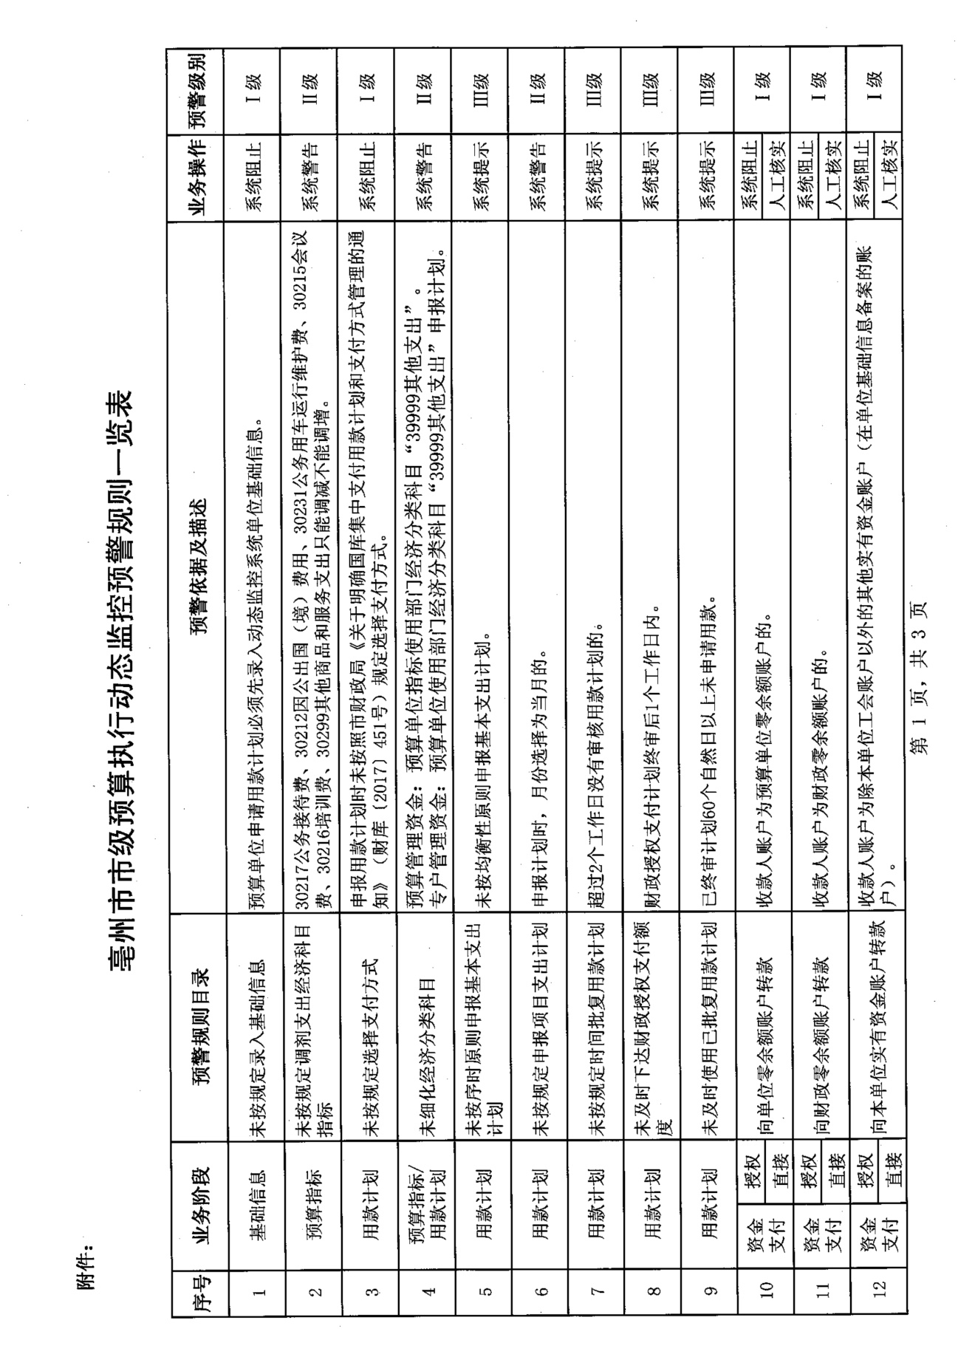

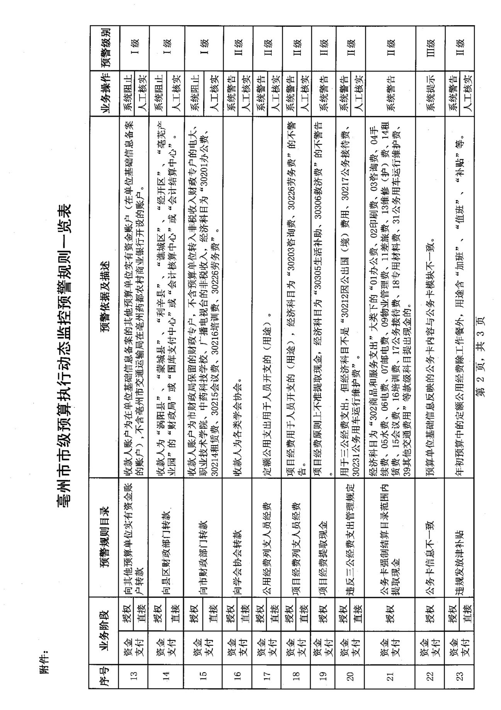

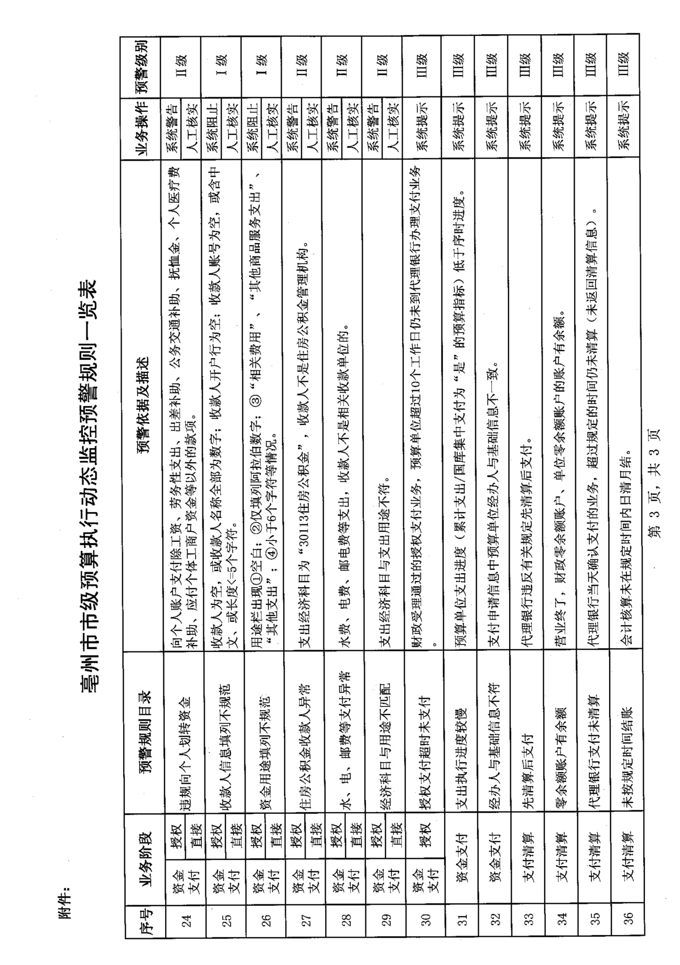

亳州市财政局办公室 2017年12月28日印发